HORARIO DEL GRUPO
LUNES | MARTES | MIÉRCOLES | JUEVES | VIERNES
8:30 a 9:00 desayuno | 8:30 a 9:00 desayuno | 8:30 a 9:00 desayuno | 8:30 a 9:00 desayuno | 8:30 a 9:00 desayuno
Áreas pedagógicas | Áreas pedagógicas | Áreas pedagógicas | Áreas pedagógicas | 9:00 a 10:00  Música
Áreas pedagógicas | Áreas pedagógicas | 10:15 a 11:00  Educación Física | Áreas pedagógicas | Taller de ESI
10:50 a 11:00  recreo | 10:50 a 11:00  recreo | 10:50 a 11:00  recreo | 10:50 a 11:00  recreo | 10:50 a 11:00  recreo
Áreas pedagógicas | Áreas pedagógicas | Áreas pedagógicas | Áreas pedagógicas | Taller de ESI

LISTADO DE ACTIVIDADES A DESARROLLAR
- 12/06: Asamblea inicial: Mirar un video que muestre las etapas de la vida de los seres humanos (bebé, niño, adolescente, adulto y vejez). Mostrar mi “libro de vida”. Pensar en cómo armar el suyo y qué hacer con él.
- 13/06: Retomando el video visto en la clase anterior pensar en qué etapa de la vida se encuentran ellos y qué características tiene; abordar la autonomía desde la encuesta que se envió a las familias (dirigido a cuáles son las actividades que realizan en la casa o en su contexto)
- 14/06: Ellos muestran y organizan las fotos que trajeron, que las separen en tiempos de crecimiento, primero cuáles son de cuando eran chiquitos y cuáles más actuales. Trabajamos con la etapa de primera infancia
- 15/06: Trabajamos con la etapa niñez. Comenzamos a pensar qué me gustaba cuando era chiquito, recuerdos, muestro material e imágenes que los lleve a recordar. Googleamos juguetes, programas de televisión o espacios comunes que puedan haber atravesado todos.
- 21/06: Comenzamos a armar “Mi libro de aventuras”. Cada uno decora su tapa de libro como prefiera.
- 22/06: Leemos, miramos, escuchamos las anécdotas que tenga para contar cada familia. Realizamos un pequeño registro de cada uno.
- 26/06: Detallamos en los libros las líneas temporales, en qué año nacieron, en qué año vivimos ahora. Comenzamos por la primera página dónde agregamos en qué lugar nacimos (podemos agregar un mapa pequeño de la localidad), qué día, mes, pegamos una foto si la tenemos o referencias a los bebés (chupete, mamadera, pañales, etc.).
- 27/06: Seguimos por las páginas de la niñez donde pegamos la foto correspondiente a la etapa, volvemos a los registros de las familias para recordar o pensar qué les gustaba en ese tiempo, a qué jugaban, qué actividades realizaban, etc. Buscamos música de niños para despertar recuerdos, saber si la escucharon o no. Agregamos en el cuaderno cuáles eran sus favoritas.
- 28/06: Continuamos con las páginas de niñez, pensamos en qué vestimenta usábamos, podemos agregar disfraces de algún acto escolar, mostramos si tenemos fotos de esa época o elegimos de imágenes para pegar a la hoja. Seguimos con la subdivisión en la temática comidas, pensamos en qué comida nos gustaba, puede ser en relación a comidas de la casa y también golosinas que nos recuerde los recreos de la escuela.
- 29/06: Terminando con las páginas de niñez, elegimos si mirábamos programas de televisión, si ya había uso de computadoras y si lo hacían, celulares de los padres. Agregamos cuáles eran sus gustos en referencia a todo lo charlado. Repasamos que nos gustaba a cada uno y si hay coincidencias con los compañeros.
- 03/07: Seguimos con la siguiente página que sería la de adolescencia. Aquí pensarán cuáles son sus gustos ahora. Cada uno puede utilizar las tablets de la institución para Googlear la música seleccionada, los tipos de vestimenta, comidas favoritas, plataformas digitales que utilicen y conozcan. Hacemos una exposición en común sobre lo indagado y si coinciden en gustos y preferencias.
- 04/07: Eligen qué agregar a su “Mi Libro de Aventuras”. Pegan su foto actual y seleccionan qué agregar a cada categoría. Terminamos el libro y volvemos a mirarlo para ver si necesitamos agregarle algo. Le dejamos una página en blanco por si después quiero cambiar o sumar alguna categoría. Charlamos sobre todo el recorrido de su vida y porqué es importante saber lo que nos gusta y comunicarlo.
- 05/07: Pensamos y charlamos sobre las plataformas digitales que conocemos, para qué las utilizamos, las exponemos en un afiche y elegimos que agregar sobre cuidados a tener en cuenta al momento de utilizarlos. También podemos pensar en beneficios que podríamos implementar en la escuela.
- 06/ 07: Realizamos un video de la plataforma “Tik Tok” con la categoría “Ping Pong” en la cual la docente o un alumno designado les pregunta y ellos responden. Por ejemplo: el entrevistador dice “¿Cuál es tu cantante o género de música favorito?” y cada uno responde el suyo. De esta forma pasamos por todas las categorías. Entre todos al final pueden decir una frase importante que la creen ellos. Por ejemplo: “Nuestra opinión también es importante”.

PLAN DE ACCIÓN
ASAMBLEA INICIAL
12/06 – PLAN DE ACCIÓN
Acciones a resolver el problema planteado (incluido el producto final):
Comenzaremos la clase luego del desayuno y la limpieza de las mesas. Empezamos mirando un video para plantear la situación problemática: “¿Cómo viví mi vida desde mi infancia? ¿Qué cambié desde ese tiempo? Ahora que soy adolescente, ¿Qué me gusta?”.
En el video se detallará con imágenes y un relato las etapas de la vida de los seres humanos, desde que nacemos hasta que morimos. Partiendo de acá nos preguntamos en qué etapa de la vida se encuentran hoy.
Luego pensamos en recuerdos de cuando eran niños, si fue hace mucho o poco tiempo. Qué hipótesis tienen sobre el tiempo cronológico y el desarrollo de ellos desde ese momento. Qué piensan que sucederá en el futuro cuando atraviesen las siguientes etapas. Les muestro mi “Libro de vida” que llevaré armado para que puedan verlo y guiarse de cómo armar el plan de acción.
Comenzamos a planificar nuestro plan de acción en el cuál pensaremos en cómo puede armar cada uno su libro, por dónde se comienza retomando lo charlado del video de ciclo de vida. ¿Qué información o recuerdos tenemos de nuestra infancia? ¿En dónde averiguamos más? ¿Cómo traemos los relatos de las familias a la escuela? ¿Qué es importante que nos cuenten las familias para plasmar en el libro? Luego construimos los pasos a seguir para tener como producto final el libro. ¿Qué hacemos con esa información? ¿Cómo la trasladamos al libro? ¿Tenemos imágenes que retraten las anécdotas que trae la familia?
Luego de pensar en el armado del libro, ¿qué hacemos luego con él? ¿Lo podemos mostrar a otros en la escuela? ¿Podemos hacer un video? ¿En qué plataforma lo podemos hacer? ¿Cuáles conocen? ¿A quién más se lo podemos mostrar? El último paso será realizar el video de “Tik Tok” donde muestren sus libros y puedan exponer que es lo que agregaron en cada parte. Esto podrá ser expuesto a las distintas familias y a los integrantes de la escuela.
Todos estos pasos serán plasmados en un rotafolio que quedará fijo en el aula para retomar desde él cuando se trabaje en el proyecto. Este será completado por todos utilizando imágenes que retraten cada paso acompañado de palabras o frases cortas.
Una vez acordados todos los pasos deberán definir normas de trabajo basándose en los acuerdos de convivencia que ya tienen en el aula. Estos se agregarán al rotafolio. También decidirán los roles que cumplirá cada uno en el proyecto, pensamos cuáles son necesarios y cada cuánto rotarán para que cada uno pueda cambiar de lugar.

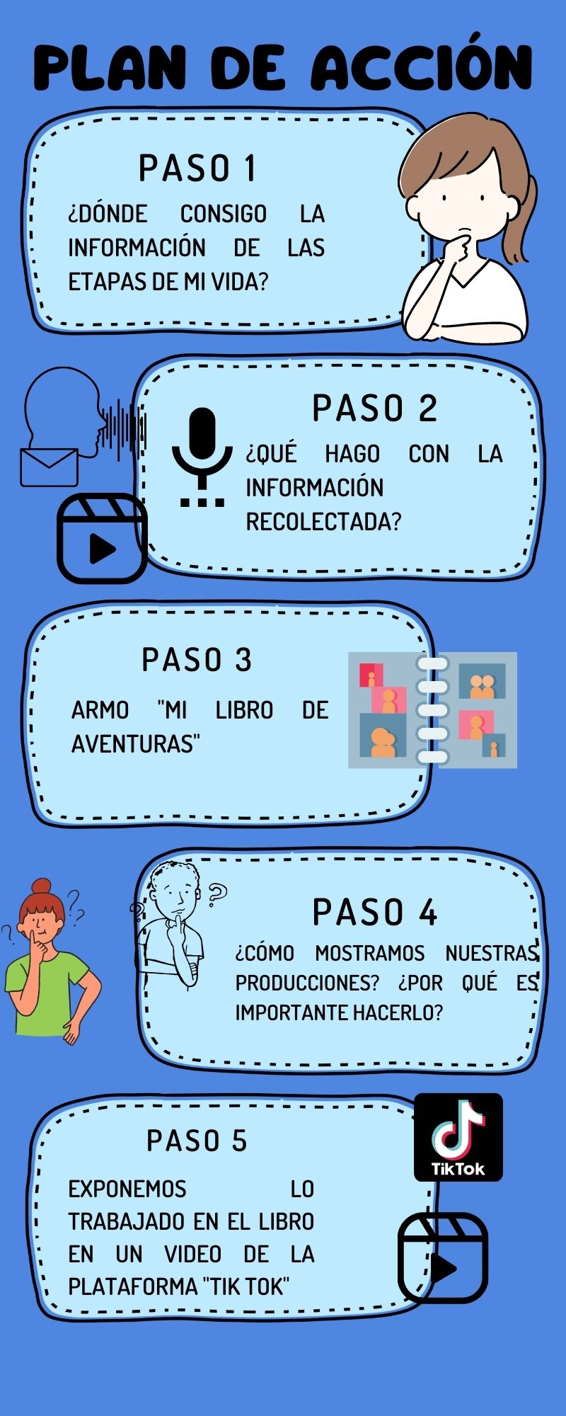

Planes de clase:
CLASE 1 (MARTES 13/06):
Contenido: Relatar en diversos formatos experiencias propias y anécdotas adecuadas a su entorno; poniendo en evidencia su subjetividad y respetando la de otros.
Organizar intervalos temporales medianamente cuantificadores (mucho, poco)

INICIO
Comenzamos la clase luego de desayunar y ordenar el espacio. Si hubo compañeros ausentes les recordamos qué se trabajó el día de ayer, esto será con preguntas disparadoras como ¿se acuerdan del video que vimos ayer? ¿Qué decía? ¿Le contamos a los compañeros? De esta forma los estudiantes participarán de la reconstrucción de la clase. Partiendo de ahí los invitamos a pensar en las etapas de la vida, se les presenta imágenes reales de las distintas etapas (las que aparecen en el video) y las ordenamos entre todos en un afiche con su correspondiente nombre que quedará en la pared para retomar. Cada uno completará en su carpeta un cuadro igual
DESARROLLO
Luego retomaremos el video de las etapas de la vida para pensar en qué etapa se encuentran en este momento y cuáles son sus características generales, entre todos recordamos. Sacamos las encuestas que han completado en sus casas con su familia y cada uno cuenta qué es lo que completó. Reflexionamos sobre qué agregarle a la encuesta y si les gustaría cambiar algo de lo que hacen diariamente. Por ejemplo si antes no hacía la cama, mañana puede intentar hacerla con ayuda y guía de la familia. Debatimos sobre la adolescencia y las nuevas responsabilidades que contiene. Agregamos en la encuesta nuevas preguntas que quieran hacerse a ellos y a la familia.
CIERRE
Cada uno completa el cuadro con la imagen que le corresponde, la practicante los guiará con las palabras escritas.
MARTES 13 DE JUNIO
- HOY COMPLETAMOS EL CUADRO DE LAS ETAPAS DE LA VIDA (IMAGEN QUE LO ILUSTRE)
- PARTICIPÉ CON MIS COMPAÑEROS 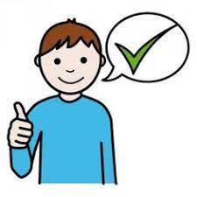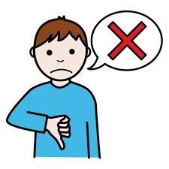
- ROL QUE CUMPLÍ
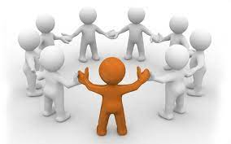COORDINADOR
ENCARGADO DE IMÁGENES Y FOTOS
ENCARGADO DE BÚSQUEDA DE INTERNET
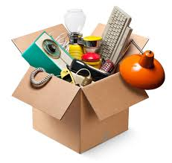ENCARGADO DE RECURSOS

RECURSOS:
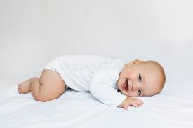PRIMERA INFANCIA
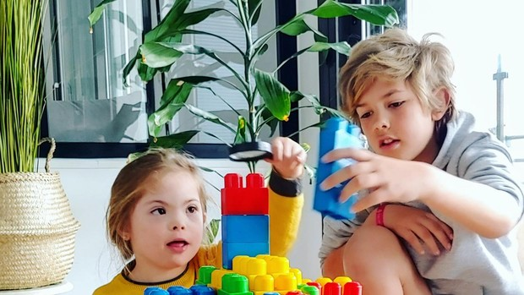NIÑEZ
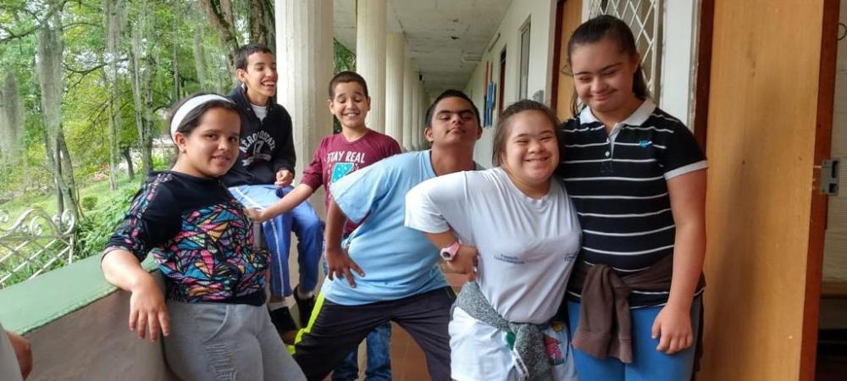ADOLESCENCIA
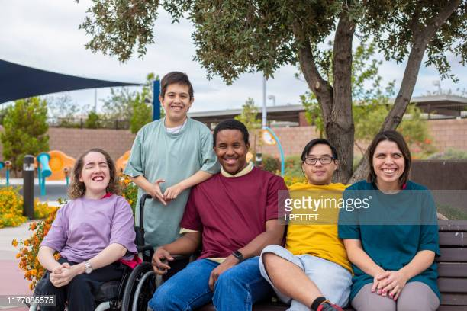JUVENTUD
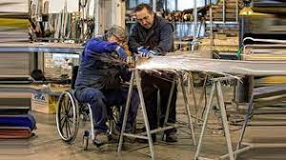ADULTEZ
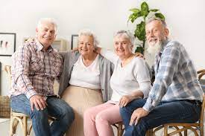VEJEZ

ENCUESTA:
Nombre | SI | NO | PODRÍA INTENTARLO
¿Hago mi cama?
¿Ayudo con la cocina?
¿Colaboro con la limpieza de la casa?
¿Viajo en distintos medios de transporte?

------------------------------------------------------------------------------------------------------------------------------
CLASE 2 (MIÉRCOLES 14/06):
Contenido: Relatar en diversos formatos experiencias propias y anécdotas adecuadas a su entorno; poniendo en evidencia su subjetividad y respetando la de otros.
Organizar intervalos temporales medianamente cuantificadores (mucho, poco)
INICIO
Comenzamos la clase luego de ordenar el desayuno. Retomamos lo que trabajamos ayer, si algún compañero faltó le contamos que hicimos, observamos nuestro afiche de etapas de la vida. Volvemos a mirar el video de etapas de la vida pero sólo la parte que habla de primera infancia. Tomamos los detalles que sean más importantes de esta etapa. ¿Con qué se identifica esta parte? Buscamos entre las imágenes las que creamos más acorde a la etapa. En la carpeta pegamos el nombre de la etapa junto a la imagen.
DESARROLLO
El/la encargado/a de las fotos e imágenes de ese día se encargará de repartir las que le corresponden a cada uno. Guiándose por el afiche realizado el día anterior distinguirán las fotos que trajeron con las distintas etapas de la vida y las guardarán en distintos sobres. En el caso de no tener alguna el encargado dejará en una mesa varias imágenes que se relacionen con ese momento para que puedan hacer la distinción. Reflexionamos sobre ese tiempo de vida, ¿ya vivimos esa etapa? ¿Qué recuerdan de ese momento? ¿A quién le puedo preguntar lo que no recuerdo? El/la encargado/a de las búsquedas de internet pasará imágenes en el proyector de juguetes, momentos distintivos y videos de momentos de aprendizajes (hablar, caminar) que les movilice recuerdos de su infancia. Si tienen alguna anécdota de ese tiempo pueden contarla.
Acuerdan entre todos qué imagen agregar al afiche que sea característico de esa etapa.
CIERRE
Cada uno completará los ítems con la imagen que le corresponde, los casilleros estarán en blanco y ellos deberán pegar la imagen que crean correcta.
MIÉRCOLES 14 DE JUNIO
- HOY TRABAJAMOS CON LA ETAPA DE VIDA: PRIMERA INFANCIA

- TUVIMOS EDUCACIÓN FÍSICA
- PARTICIPÉ CON MIS COMPAÑEROS 
- ROL QUE CUMPLÍ
COORDINADOR
ENCARGADO DE IMÁGENES Y FOTOS
ENCARGADO DE BÚSQUEDA DE INTERNET
ENCARGADO DE RECURSOS

RECURSOS:
- https://www.youtube.com/watch?v=0er5vtV0ERc&t=24s bebé pequeño balbuceando
- https://www.youtube.com/shorts/wLLlGygGG4k bebé hablando
- https://www.youtube.com/watch?v=HOfnCLnvHSM&t=5s bebés dando primeros pasos
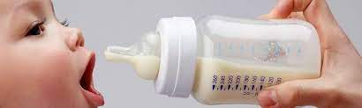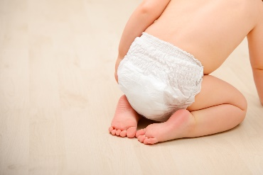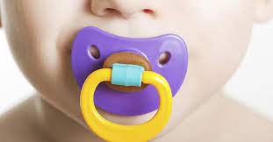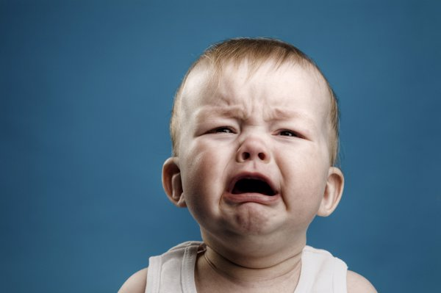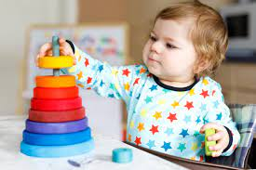
------------------------------------------------------------------------------------------------------------------------------
CLASE 3 (JUEVES 15/06):
Contenido: Relatar en diversos formatos experiencias propias y anécdotas adecuadas a su entorno; poniendo en evidencia su subjetividad y respetando la de otros.
Organizar intervalos temporales medianamente cuantificadores (mucho, poco)
INICIO
Comenzamos la clase retomando lo que hicimos el día anterior. Recordamos si algún compañero se ausentó y le contamos brevemente lo que hicimos, le muestran en su carpeta lo que trabajamos. Apoyándonos en el afiche que realizamos pensamos en qué etapa sigue. Sacamos el sobre donde guardaron las fotos e imágenes de niñez. ¿Ya vivimos esta etapa? ¿Qué recordamos de ella? ¿Quién nos puede ayudar a recordar? ¿Mi familia me contó algo sobre este momento de mi vida? cada uno cuenta algo característico de su niñez, si sus familias les contaron alguna anécdota. El/la encargado/a de las búsquedas de internet de esa semana se encargará de proyectar las imágenes de juguetes, dibujos animados, música y lugares que les despierten recuerdos.

DESARROLLO
Luego debaten y eligen entre todos una o dos imágenes que crean características de esta etapa para pegarla en el afiche. De la misma forma copian el nombre del momento y pegan una imagen que lo represente en su carpeta.
Basándose en las fotos e imágenes que trajeron de sus casas realizarán un dibujo de ellos mismos cuando eran niños, pueden dibujarse si recuerdan algún disfraz que utilizaban o ropa característica que encuentren entre sus fotos.
CIERRE
Cada uno completará en su carpeta los espacios en blanco, primero pegarán el día, luego la imagen de la etapa que trabajamos y el resto parte por parte.
JUEVES 15 DE JUNIO
- HOY TRABAJAMOS CON LA ETAPA DE VIDA: NIÑEZ
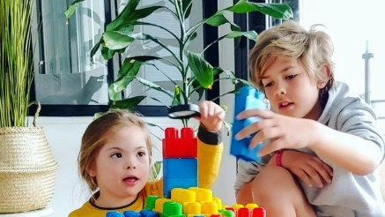
- PARTICIPÉ CON MIS COMPAÑEROS 
- ROL QUE CUMPLÍ
COORDINADOR
ENCARGADO DE IMÁGENES Y FOTOS
ENCARGADO DE BÚSQUEDA DE INTERNET
ENCARGADO DE RECURSOS

RECURSOS:
